**ओ३म्**

**‘ऋषि दयानन्द के अनुसार हवन से लाभ व न करने से पाप’**

**प्रस्तुतिः मनमोहन कुमार आर्य, देहरादून।**

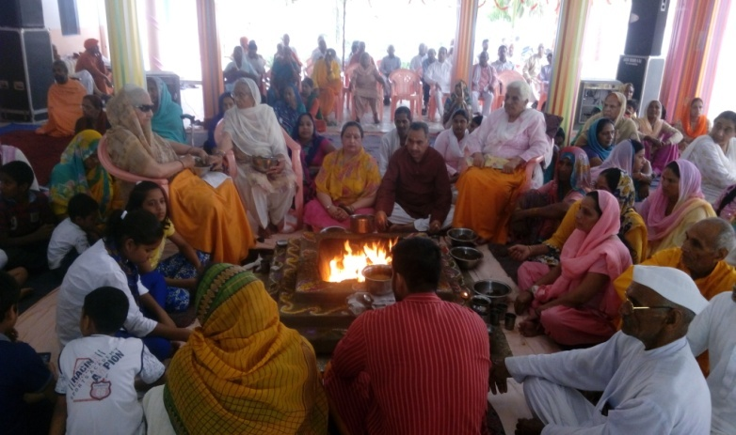आर्यसमाज के संस्थापक और वेदों के महान विद्वान ऋषि दयानन्द सरस्वती हवन करने से लाभ व न करने में पाप मानते थे। इसका उल्लेख उन्होंने अपने ग्रन्थ सत्यार्थप्रकाश और ऋग्वेदादिभाष्य भूमिका के कुछ प्रसंगों ने किया है। आर्यजगत के उच्च चोटी के विद्वानों में से एक पं. राजवीर शास्त्री, पूर्व सम्पादक, दयानन्द सन्देश, दिल्ली ने हवन विषयक इन सभी स्थलों का संग्रह कर उसके आधार पर एक लेख आर्ष साहित्य प्रचार ट्रस्ट से प्रकाशित पुस्तक **‘हवन-मन्त्र’** के सन् 1980 वाले द्वितीय संस्करण में दिया है। आशा है कि यह लेख इससे कुछ वर्ष पूर्व प्रकाशित पुस्तक के प्रथम संस्करण में भी दिया गया होगा। हमें लगता है कि इस पुस्तक का प्रकाशन व प्रचार ट्रस्ट द्वारा विगत अनेक वर्षों से बन्द कर दिया गया है क्योंकि अब यह पुस्तक किसी पुस्तक विक्रेता के पास देखने में नहीं आती है।

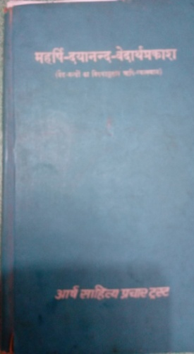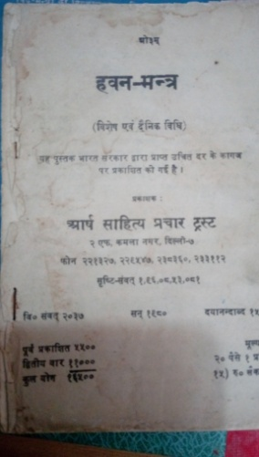हवन से लाभ शीर्षक के अन्तर्गत सत्यार्थप्रकाश के तृतीय समुल्लास में ऋषि दयानन्द द्वारा दिये गये प्रसंग को प्रस्तुत कर पं. राजवीर शास्त्री ने लिखा है (प्रश्न) होम से क्या उपकार होता? (उत्तर) सब लोग जानते हैं कि दुर्गन्ध युक्त वायु और जल से रोग, रोग से प्राणियों को दुःख और सुगन्धित वायु तथा जल से आरोग्य और रोग से नष्ट होने से सुख प्राप्त होता है। (प्रश्न) चन्दनादि घिस के किसी को लगावें वा घृतादि खाने को देवें तो बड़ा उपकार हो। अग्नि में डाल के व्यर्थ नष्ट करना बुद्धिमानों का काम नहीं। (उत्तर) जो तुम पदार्थ-विद्या जानते तो कभी ऐसी बात न कहते। क्योंकि किसी द्रव्य का अभाव (अस्तित्व का पूर्ण विनाश) नहीं होता। देखो ! जहां होम होता है, वहां से दूर देश में स्थित पुरुष की नासिका से सुगन्ध का ग्रहण होता है, वैसे दुर्गन्ध का भी। इतने ही से समझ लो कि अग्नि में डाला हुआ पदार्थ सूक्ष्म होके, फैल के वायु के साथ दूर देश में जाकर दुर्गन्ध की निवृत्ति करता है। (प्रश्न) जब ऐसा ही है, तो केशर, कस्तूरी, सुगन्धित पुष्प और इतर आदि के घर में रखने से सुगन्धित वायु होकर सुखकारक होगा? (उत्तर) इस सुगन्ध का वह सामर्थ्य नहीं है कि गृहस्थ (घर की) वायु को बाहर निकाल कर शुद्ध वायु को (घर में) प्रवेश करा सके। क्योंकि उसमें भेदक शक्ति नहीं है और अग्नि ही का सामथ्र्य है कि उस वायु और दुर्गन्ध युक्त पदार्थों को छिन्न-भिन्न और हल्का करके बाहर निकालकर पवित्र वायु को प्रवेश करा देता है।

इसके बाद हवन से लाभ के विषय में पं. राजवीर शास्त्री जी ने ऋग्वेदादिभाष्य भूमिका से चार उदाहरण दिये हैं। पहला उदाहरण है (1) जो सुगन्धादि युक्त द्रव्य अग्नि में डाला जाता है, उसके अणु अलग-अलग होके आकाश में रहते ही हैं। क्योंकि किसी द्रव्य का वस्तुता से अभाव नहीं होता। इससे वह द्रव्य दुर्गन्धादि दोषों का निवारण करने वाला अवश्य होता है। फिर उससे वायु और वृष्टिजल की शुद्धि के होने से जगत् का बड़ा उपकार और सुख अवश्य होता है। इस कारण से यज्ञ को करना ही चाहिये। (2) और जब अग्नि उस वायु को वहां से हल्का करके निकाल देता है, तब वहां शुद्ध वायु भी प्रवेश कर सकता है। इसी कारण यह फल यज्ञ से ही हो सकता है, अन्य प्रकार से नहीं। (ऋषि दयानन्द जी की यह बात विज्ञान पर आधारित है। हवन करने से यज्ञीय स्थान व घर में गर्मी होती है जिससे यज्ञाग्नि के सम्पर्क वाला वायु हल्का होकर ऊपर उठता है। कमरों में ऊपर जो रोशनदान आदि होते हैं उनसे वा खिड़कियों से वह यज्ञाग्नि से हल्का हुआ वायु बाहर चला जाता है और उसके स्थान पर बाहर का शुद्ध वायु यज्ञीय स्थान में प्रवेश करता है। हवन करने से घर की वायु में यज्ञीय सूक्ष्म पदार्थ विद्यमान होकर वहां निवास करने वाले गृहस्वामी व उनके परिवार के स्वास्थ्य आदि की दृष्टि से लाभकारी व हितकर भी होते हैं।) (3) सुगन्धादि द्रव्य के परमाणुओं से युक्त होम द्वारा जो वायु आकाश में चढ़ के वृष्टि जल को शुद्ध कर देता है, उससे वृष्टि भी अधिक होती है क्योंकि होम करके नीचे गर्मी अधिक होने से जल भी ऊपर अधिक चढ़ता है। यह फल अग्नि में होम करने के बिना दूसरे प्रकार से होना असम्भव है। इस से होम का करना अवश्य है। (4) जैसे सुगन्धित द्रव्य और घी इन दोनों को चमचे में लेकर अग्नि पर तपा के दाल और शाक आदि में छोंक देने से वह सुगन्धित हो जाते हैं क्योंकि उस सुगन्धित-द्रव्य और घी के अणु उनको सुगन्धित करके दाल आदि पदार्थों को पुष्टि और रुचि बढ़ाने वाले कर देते हैं। वैसे ही यज्ञ से जो भाफ उठता है, वह भी वायु और वृष्टि के जल को निर्दोष और सुगन्धित करके सब जगत् को सुख करता है, इससे यह यज्ञ परोपकार के लिए होता है। इसमें ऐतरेय ब्राह्मण का प्रमाण है कि (यज्ञोऽपि त0) अर्थात् जनता नाम मनुष्यों का समूह है, उसी के सुख के लिए यज्ञ होता। और संस्कार किए द्रव्यों का होम करने वाला जो विद्वान् मनुष्य है, वह भी आनन्द को प्राप्त करता है। हवन से होने वाले लाभांे का वर्णन करने के बाद पं. राजवीर शास्त्री जी ने सत्यार्थप्रकाश के तृतीय समुल्लास से हवन न करने से होने वाले पापों का वर्णन किया है।

हवन न करने से पाप होता है या नहीं, इसका उल्लेख ऋषि दयानन्द ने प्रश्नोत्तर शैली में किया है। (प्रश्न) क्या इस होम करने के बिना पाप होता? (उत्तर) हां ! क्योंकि जिस मनुष्य के शरीर से जितना दुर्गन्ध उत्पन्न होके वायु और जल को बिगाड़ कर रोगोत्पत्ति का निमित्त होने से प्राणियों को दुःख प्राप्त करता है, उतना ही पाप उस मनुष्य को होता है। इसलिए उस पाप के निवारणार्थ उतना वा उससे अधिक सुगन्ध वायु और जल में फैलाना चाहिए और खिलाने पिलाने से उसी एक व्यक्ति को सुख विशेष होता है। जितना घृत और सुगन्धादि पदार्थ एक मनुष्य खाता है, उतने द्रव्य के होम करने से लाखों मनुष्यों का उपकार होता है। इसके बाद शास्त्री जी ने ऋग्वेदादिभाष्य भूमिका के वेदविषय से दो उद्धरण दिये हैं। (1) जैसे ईश्वर ने सत्यभाषणादि धर्म व्यवहार करने की आज्ञा दी है, मिथ्याभाषणादि की नहीं। जो इस आज्ञा से उलटा काम करता है, वह अत्यन्त पापी होता है और ईश्वर की न्यायव्यवस्था से उसको क्लेश भी होता है, वैसे ही ईश्वर ने मनुष्यों को यज्ञ करने की आज्ञा दी है, इसको जो नहीं करता, वह भी पापी होके दुःख का भागी होता है। (2) सब के उपकार करने वाले यज्ञ को नहीं करने से मनुष्यों को दोष लगता है। जहां जितने मनुष्यादि के समुदाय अधिक होते हैं, वहां उतना ही दुर्गन्ध भी अधिक होता है। वह ईश्वर की सृष्टि से नहीं, किन्तु मनुष्यादि प्राणियों के निमित्त से ही उत्पन्न होता है। क्योंकि हस्ती आदि के समुदायों को मनुष्य अपने ही सुख के लिए इकट्ठा करते हैं। इससे उन पशुओं से भी जो अधिक दुर्गन्ध उत्पन्न होता है, सो मनुष्यों के ही अपने सुख की इच्छा से होता है। इससे क्या आया कि जब वायु और वृष्टि जल को बिगाड़ने वाला सब दुर्गन्ध मनुष्यों के ही निमित्त से उत्पन्न होता है, तो उसका निवारण करना भी उनको ही योग्य है। महर्षि के इस विवेचन से यह स्पष्ट होता है कि हवन वा यज्ञ धार्मिक एवं वैज्ञानिक कृत्य दोनों ही हैं।

इस लेख में पंडित राजवीर शास्त्री जी ने सत्यार्थप्रकाश एवं ऋग्वेदादि भाष्य भूमिका में ऋषि दयानन्द द्वारा प्रस्तुत की गई हवन विषयक जानकारी को एक स्थान पर संग्रहीत कर पाठकों का अवर्णनीय उपकार किया है। इसे पढ़कर निर्दोष हृदय वाले लोग यज्ञ व हवन का महत्व जानकर इसके अनुष्ठान में प्रवृत्त हो सकते हैं। यज्ञ से होने वाले लाभ अनेक हैं। इसके लिए हम पाठकों को आचार्य रामनाथ वेदालंकार कृत **‘यज्ञ मीमांसा’** पढ़ने का निवेदन करेंगे। पं. राजवीर शास्त्री जी ने अपने जीवन काल में **‘दयानन्दसन्देश’** मासिक पत्रिका का सम्पादन करते हुए अनेक महत्वपूर्ण ग्रन्थों का लेखन व सम्पादन किया। अनेक ग्रन्थों में उनका एक प्रमुख ग्रन्थ **‘‘महर्षि-दयानन्द-वेदार्थप्रकाश”** भी है जिसमें उन्होंने ऋषि दयानन्द के वेदभाष्य से इतर ग्रन्थों से विषयानुसार मंत्रार्थों का संग्रह किया है, और साथ ही उस-उस विषय को और अधिक स्पष्ट करने वाले महर्षि-दयानन्द के विशिष्ट-वचनों को भी अनुस्यूत कर दिया है। इस ग्रन्थ का प्रकाशन आर्ष साहित्य प्रचार ट्रस्ट के संस्थापक यशस्वी लाला दीपचन्द आर्य जी ने सन् 1980 में अपने न्यास के द्वारा किया था। लाला जी के समय में पं. राजवीर शास्त्री जी ने अनेक ग्रन्थों का सम्पादन किया था जिनमें वैदिक मनोविज्ञान, जीवात्म ज्योति, दयानन्द विषय-सूची आदि महत्वपूर्ण ग्रन्थ हैं। शास्त्री जी के किसी भक्त को उनके अप्राप्य साहित्य के प्रकाशन की योजना बनानी चाहिये। इससे उनका सच्चा श्राद्ध तो होगा ही, आर्यजगत की वर्तमान पीढ़ी और भावी सन्तत्तियों को भी लाभ होगा। यदि किसी कारण इनका प्रकाशन न हुआ तो वर्तमान व भावी पीढ़ी इनसे वंचित हो जायेंगी। इसी के साथ लेख को विराम दते हैं।

**-मनमोहन कुमार आर्य**

**पताः 196 चुक्खूवाला-2**

**देहरादून-248001**

**फोनः09412985121**